软件概要设计书（云平台）
版本mgt.0

文件编号： | ICVP.QS.0006 | 生效日期： | YYYY-MM-DD
编 制： |  | 会 签：
审 核： |  | 批 准：

修改记录

序号 | 版次号 | 修改条款及内容 | 修改人 | 页码 | 修改日期

目录

1 文档介绍 4
1.1 文档目的 4
1.2 适用范围 4
1.3 术语与解释 4
1.4 涉及服务的Swagger地址 4
1.5 文档约定 5
2 TSP后台消息发送服务设计 5
2.1 系统架构图 5
2.2 功能背景 6
2.3 实现方案 7
3 接口设计 7
3.1 消息任务的维护 7
3.1.1 消息任务的保存 7
3.1.2 消息任务测试 8
3.1.3 消息任务提交 8
3.1.4 消息任务查询接口 10
3.1.5 消息任务详情接口 10
3.1.6 消息任务删除接口 11
3.1.7 消息任务启用接口 11
3.1.8 消息任务停用接口 12

文档介绍

文档目的
本文档主要介绍TSP管理系统消息发送模块包含的主要功能，以及每个功能模块的技术设计。

适用范围
研发部设计、开发、测试和所有被授权人员

术语与解释
缩写、术语 | 解 释
ms-tsp-messsage | tsp后台消息发送服务
xxl-job | 分布式任务调度系统
db-tsp-message | ms-tsp-message服务数据库
ms-xxl-job-service | 提供xxl-job的restful接口
ms-message-center | 消息发送中间件
ms-tsp-user | C端用户中心服务
ms-device | 车辆中心服务
ms-ops-veh-monitor | 车辆监控服务

涉及服务的Swagger地址
服务名称 | Swagger地址
db-tsp-message | http://ms-tsp-message-dev.dev.bnicvc.com/swagger-ui.html
ms-xxl-job-service | http://ms-xxl-job-service-dev.dev.bnicvc.com/swagger-ui.html#/
ms-tsp-user | http://ms-tsp-user-dev.dev.bnicvc.com/swagger-ui.html#/
ms-device | http://ms-device-dev.dev.bnicvc.com/swagger-ui.html#/
ms-ops-veh-monitor | http://ms-ops-veh-monitor-service-dev.dev.bnicvc.com/swagger-ui.html

文档约定
- 接口通用约定
后台提供GET和POST两种类型的请求;基于restful风格接口设计规范。后端返回采用统一的json数据结构，必定包含respCode,respMsg,respData三个字段.结构示例如下：
{
“respCode”:”00000”,
“respMsg”:”Success”
“respData”:null
}
- 错误码约定
错误码为字符串类型，共5位，分成两个部分：错误产生来源+四位数字编号。 说明：错误产生来源分为A/B/C，A表示错误来源于用户，比如参数错误，用户安装版本过低，用户注册错误等问题；B表示错误来源于当前系统，往往是业务逻辑出错，或程序健壮性等问题；C表示错误来源于第三方服务，比如极光推送服务出错，消息投递超时等问题；四位数字编号从0001到9999，大类之间的步长间距预留100。

TSP后台消息发送服务设计

系统架构图
生日节日场景
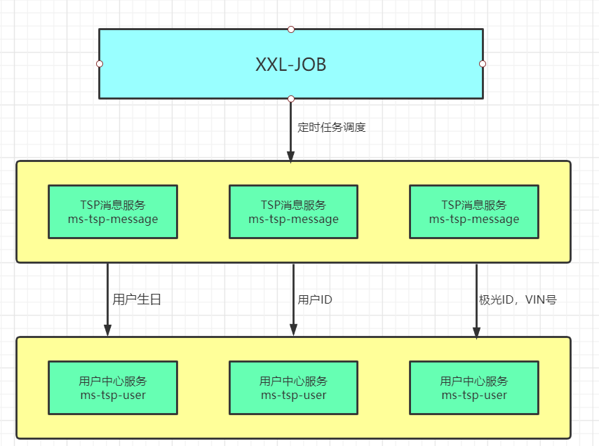
消息任务场景
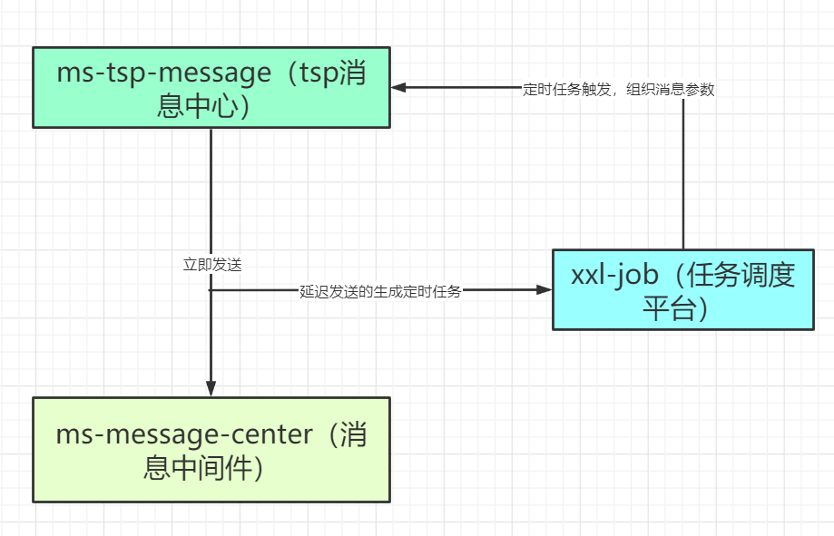

功能背景
为了更好的服务用户，体现对用户的人文关怀，或发送运营营销服务类消息给用户，TSP管理后台需具备根据指定需求发送消息的功能。本次Bnlink1.1涉及生日场景和节日场景，节日场景可配置不同节日。
为满足宝能汽车智能网联业务、数字化运营对消息推送服务的需求，为用户提供及时可靠的推送、提醒业务，并对各业务线产品线消息推送进行统一管理、统一发送，需搭建一套完善的消息推送管理平台，提升公司运营效率，保证用户体验
消息推送的定义为消息发送方将信息传递给接受者的行为。在公司的日常运营中，运营人员或业务系统将营销消息或通知消息通过push、短信等渠道发送给用户，引导用户参加活动、阅读资讯，关注报警等行为。推送是重要的流量入口，是推动业务达成目标的重要手段。

实现方案
无论是生日场景还是节日场景都应该是定时任务指定时间发送，运营人员只需事先配置好规则即可，本次分布式任务调度平台选择的是xxl-job，可以在xxl-job中配置指定的发送策略。
生日场景：每天定时(根据xxl-job配置)请求用户中心提供的接口，获取当天生日的用户信息，包括用户注册日期，用户ID等，同时把符合条件的数据入库tb_message_send;
定时扫描tb_message_send符合条件del_flag=0的待发送数据，根据用户的注册日期及当前日期计算出当前是该用户的第N个生日，根据用户ID查询用户中心接口，获取消息发送的目标设备，极光ID和绑定车辆VIN号，请求消息中心接口发送消息，发送记录存入tb_message_record，同时tb_message_send的del_flag置为1；
节日场景：运营人员配置需要发送消息的节日和内容，保存在数据库表tb_festival_info，
每天定时扫描tb_festival_info,查询符合条件的数据即配置的节日为扫描日期当天。若查询结果不为空，则根据配置的内容，向用户中心所有用户发送节日祝福，获取发送目标的极光ID和车辆VIN号的 方式和生日场景一样。

接口设计

消息任务的维护

消息任务的保存

接口说明
运营人员在创建消息任务时可以不用直接提交，暂存草稿箱，保存前进行敏感词校验。

接口URL
Post: /message-task/save
Swagger: http://ms-tsp-message-dev.dev.bnicvc.com/swagger-ui.html#/%E6%B6%88%E6%81%AF%E4%BB%BB%E5%8A%A1%E6%8E%A5%E5%8F%A3/saveTaskUsingPOST

执行逻辑
- 调用百度AI的敏感词服务，校验消息内容是否存在敏感词
- 若存在敏感词，则接口返回敏感词List.
- 若不存在敏感词，请求内容直接入库
- 任务信息标题，内容等入tb_message_task
- 子任务，分别发送APP、HU、短信的规则信息入tb_message_task_channel

消息任务测试

接口说明
运营人员创建消息任务，在正式提交前可以选择测试账号和测试设备进行发送测试

接口URL
Post: /message-task/test
Swagger: http://ms-tsp-message-dev.dev.bnicvc.com/swagger-ui.html#/%E6%B6%88%E6%81%AF%E4%BB%BB%E5%8A%A1%E6%8E%A5%E5%8F%A3/testTaskUsingPOST

执行逻辑
- 调用百度AI的敏感词服务，校验消息内容是否存在敏感词
- 若存在敏感词，则接口返回敏感词List.
- 若不存在敏感词，请求内容直接入库
- 任务信息标题，内容等入tb_message_task
- 子任务，分别发送APP、HU、短信的规则信息入tb_message_task_channel
- 根据入参获取测试账号/设备信息：
1. APP账号触达，根据测试账号，调用ms-tsp-user服务提供的接口查询该账号的所有极光ID信息。接口地址：/inner/user/getUserNoticeDevice
2 .HU账号触达，根据测试账号调用ms-tsp-user服务提供的接口查询该账号的所有VIN，接口地址：/inner/user/getUserNoticeDevice
3 .HU设备触达，组织参数，发送至指定的Vin
4. SMS短信，根据测试指定的手机号发送短信
- 所有的送达渠道都是通过ms-message-center消息中心进行发送，接口地址：api/v1/message/singleSend

消息任务提交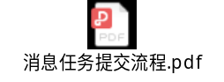

接口说明
运营人员在消息测试通过后可以直接提交生成消息任务

接口URL
Post: /message-task/submit
Swagger： http://ms-tsp-message-dev.dev.bnicvc.com/swagger-ui.html#/%E6%B6%88%E6%81%AF%E4%BB%BB%E5%8A%A1%E6%8E%A5%E5%8F%A3/createTaskUsingPOST

执行逻辑
- 根据ID查询任务信息，子任务行信息
- 根据任务行上的是否立即发送进行分类，分为立即发送List和延迟发送List
- 获取立即发送的List根据筛选条件组织发送参数：
1.APP账号触达：
① 根据品牌，车系，车型作为条件，若没有选择，则默认全部车型，请求车辆中
心接口，查询符合条件的Vin车辆中心接口地址：/inner/vehicle/listByCombinedId
② 根据上面查询的vin集合，请求用户中心接口，查询符合条件的userList，用户中心接口地址：/inner/useropen/getUsersByVins
③ 根据选择的地区，年龄，标签，性别，请求用户中心接口，查询符合条件的userList，用户中心接口地址：/inner/useropen/getUserIdByCondition
④ ②③两个条件获取的userList取交集获取到最终符合条件的userList
⑤ 根据的userlist请求用户中心接口，获取用户下的设备列表，接口地址：/inner/user/getUserNoticeDevice
⑥ 根据设备信息组织调用消息中心接口参数，然后调用消息中心接口发送消息
消息中心接口地址：api/v1/message/singleSend

2.HU通用触达类：
① 根据品牌，车系，车型作为条件，若没有选择，则默认全部车型，请求车辆中
心接口，查询符合条件的Vin车辆中心接口地址：/inner/vehicle/listByCombinedId
② 根据地区条件，查询ops-veh-monitor(车辆监控)的接口查询符合条件的Vin，接 口地址：/monitor/get-vin
③ 二者取交集，得到最终符合条件的vin集合
④ 根据Vin组织调用消息中心接口参数，发送消息
3.HU账户触达类
① 根据品牌，车系，车型作为条件，若没有选择，则默认全部车型，请求车辆中
心接口，查询符合条件的Vin车辆中心接口地址：/inner/vehicle/listByCombinedId
② 根据地区条件，查询ops-veh-monitor(车辆监控)的接口查询符合条件的Vin，接 口地址：/monitor/get-vin
③ 二者取交集，得到最终符合条件的vin集合
④ 根据上面查询的vin集合，请求用户中心接口，查询符合条件的userList，用户中心接口地址：/inner/useropen/getUsersByVins
⑤ 根据选择的年龄，标签，性别，请求用户中心接口，查询符合条件的userList，用户中心接口地址：/inner/useropen/getUserIdByCondition
⑥ 两个条件获取的userList取交集获取到最终符合条件的userList
⑦ 根据的userlist请求用户中心接口，获取用户下的设备列表，接口地址：/inner/user/getUserNoticeDevice
⑧ 根据设备信息组织调用消息中心接口参数，然后调用消息中心接口发送消息
消息中心接口地址：api/v1/message/singleSend
4.SMS短信
① 根据品牌，车系，车型作为条件，若没有选择，则默认全部车型，请求车辆中
心接口，查询符合条件的Vin车辆中心接口地址：/inner/vehicle/listByCombinedId
② 根据上面查询的vin集合，请求用户中心接口，查询符合条件的userList，用户中心接口地址：/inner/useropen/getUsersByVins
③ 根据选择的年龄，标签，性别，请求用户中心接口，查询符合条件的userList，用户中心接口地址：/inner/useropen/getUserIdByCondition
④ 两个条件获取的userList取交集获取到最终符合条件的userList
⑤ 根据userList请求用户中心接口获取到对应的电话号码，接口地址：/inner/useropen/getPhonesByUserIds
⑥ 根据获取的用户ID和手机号码，组织参数调用消息中心接口发送消息。

- 更新立即发送行的任务状态为已停用
- 获取延迟发送的List，调用xxl-job-service的接口每行生成定时任务，任务参数为每行的Id,同时更新每行的jobid,更新每行的状态为已启用
- 判断整个任务是否全部为立即发送类型，若是，更新整个任务状态为已停用。若有延迟发送的任务行，则更新整个任务状态为已启用。

消息任务查询接口

接口说明
根据条件分页查询所有消息任务。

接口URL
Post: /message-task/list
Swagger: http://ms-tsp-message-dev.dev.bnicvc.com/swagger-ui.html#/%E6%B6%88%E6%81%AF%E4%BB%BB%E5%8A%A1%E6%8E%A5%E5%8F%A3/taskListUsingPOST

执行逻辑
根据创建时间，消息类型，正文，消息等级，任务状态作为动态条件查询，创建时间格式为YYYY-MM-dd.

消息任务详情接口

接口说明
根据任务ID查询消息任务详情

接口URL
Get: /message-task/detail
Swagger: http://ms-tsp-message-dev.dev.bnicvc.com/swagger-ui.html#/%E6%B6%88%E6%81%AF%E4%BB%BB%E5%8A%A1%E6%8E%A5%E5%8F%A3/detailUsingGET

执行逻辑
根据ID查询任务详情，根据taskId查询子任务详情，组装返回。

消息任务删除接口

接口说明
根据任务ID删除指定任务，

接口URL
Get: /message-task/delete
Swagger: http://ms-tsp-message-dev.dev.bnicvc.com/swagger-ui.html#/%E6%B6%88%E6%81%AF%E4%BB%BB%E5%8A%A1%E6%8E%A5%E5%8F%A3/deleteUsingGET

执行逻辑
根据ID查询任务状态，若任务状态为草稿，则可以删除，反之不能删除。
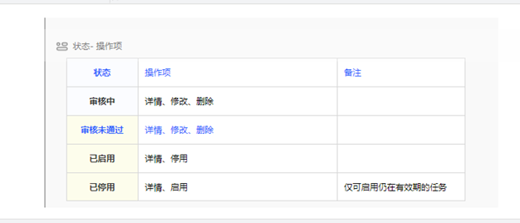

消息任务启用接口

接口说明
根据任务ID启用已停用的任务

接口地址
Get: /message-task/enable
Swagger: http://ms-tsp-message-dev.dev.bnicvc.com/swagger-ui.html#/%E6%B6%88%E6%81%AF%E4%BB%BB%E5%8A%A1%E6%8E%A5%E5%8F%A3/enableUsingGET

执行逻辑
- 根据任务ID查询任务状态，
- 根据taskId查询子任务信息，
- 筛选出所有延迟发送的子任务
- 判断是否有Jobid不为空的的子任务（判断JobId不为空是因为延迟发送的任务行会在提交时生成JobID，同时会在定时任务最后一次执行时删除JobId。此处若jobid为空则已经正常执行完毕）
- 若整体任务状态不是已停用，同时所有子JobId的都为空，则不能启用。
- 更新整体任务状态为已启用
- 更新任务行的状态为已启用
- 启动对应xxl-job任务

消息任务停用接口

接口说明
根据任务ID停用已启用的任务

接口地址
Get: /message-task/disable
Swagger: http://ms-tsp-message-dev.dev.bnicvc.com/swagger-ui.html#/%E6%B6%88%E6%81%AF%E4%BB%BB%E5%8A%A1%E6%8E%A5%E5%8F%A3/disableUsingGET

执行逻辑
- 根据任务ID查询任务状态
- 若状态不是已启用，则不可以停用
- 更新任务状态为已停用
- 筛选延迟发送的子任务行，同时JobID不能为空
- 更新子任务行状态为已停用
- 停止子任务的XxlJob任务

变量映射关系管理

3.2.1.1 接口说明
运营人员新增变量映射关系，方便消息模板使用。

3.2.1.2 接口URL
Post: /v1/variable/mapping/insert
Swagger:
http://ms-tsp-message-dev.dev.bnicvc.com/swagger-ui.html

3.2.1.3 执行逻辑
- 用户点击新增按钮
- 用户根据表单填写映射关系内容
- 用户点击保存，内容保存

查看映射关系详情

3.2.1.1 接口说明
运营人员查看变量映射关系详情。

3.2.1.2 接口URL
Get: /v1/variable/mapping/get/details/{id}
Swagger:

http://ms-tsp-message-dev.dev.bnicvc.com/swagger-ui.html#/%E5%8F%98%E9%87%8F%E6%98%A0%E5%B0%84%E7%AE%A1%E7%90%86%E6%8E%A5%E5%8F%A3/getVariableDetailsUsingGET

3.2.1.3 执行逻辑
- 用户点击查看按钮，进入详情界面

编辑映射关系

3.2.1.1 接口说明
运营人员编辑变量映射关系内容。

3.2.1.2 接口URL
Post: /v1/variable/mapping/edit/{id}
Swagger:
http://ms-tsp-message-dev.dev.bnicvc.com/swagger-ui.html#/%E5%8F%98%E9%87%8F%E6%98%A0%E5%B0%84%E7%AE%A1%E7%90%86%E6%8E%A5%E5%8F%A3/updateVariableUsingPOST

3.2.1.3 执行逻辑
- 用户点击编辑按钮
- 用户根据表单修改映射关系内容
- 用户点击保存，内容更新

删除映射关系

3.2.1.1 接口说明
运营人员删除变量映射关系内容。

3.2.1.2 接口URL
Get: /v1/variable/mapping/delete/{id}
Swagger:
http://ms-tsp-message-dev.dev.bnicvc.com/swagger-ui.html#/%E5%8F%98%E9%87%8F%E6%98%A0%E5%B0%84%E7%AE%A1%E7%90%86%E6%8E%A5%E5%8F%A3/deleteVariableUsingGET

3.2.1.3 执行逻辑
- 用户点击删除按钮
- 检测该变量是否已经关联模板，已关联模板变量无法删除
- 逻辑删除变量映射关系

查询映射关系列表

3.2.1.1 接口说明
运营人员查询变量映射关系列表。

3.2.1.2 接口URL
Get: /v1/variable/mapping/get/list
Swagger:
http://ms-tsp-message-dev.dev.bnicvc.com/swagger-ui.html#/%E5%8F%98%E9%87%8F%E6%98%A0%E5%B0%84%E7%AE%A1%E7%90%86%E6%8E%A5%E5%8F%A3/getVariableListUsingGET

3.2.1.3 执行逻辑
- 用户点击变量映射管理菜单
- 分页展示变量映射关系列表

